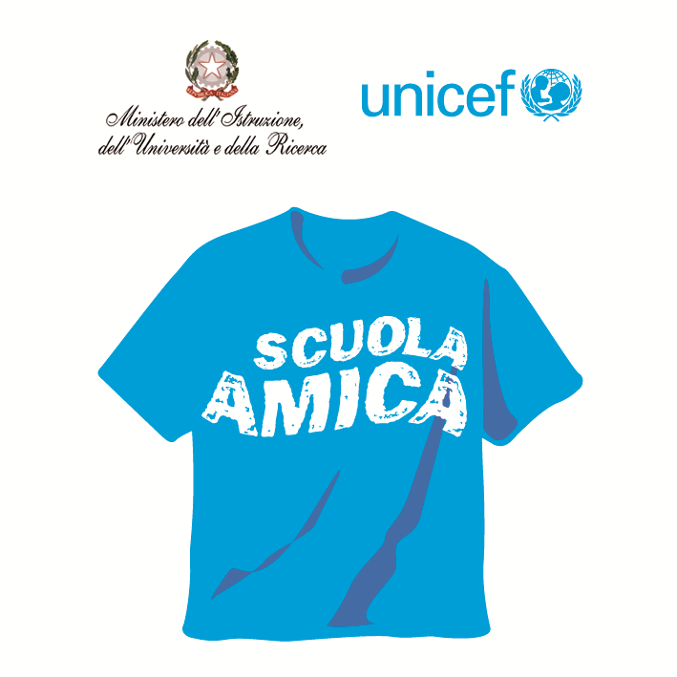
Ministero dell’Istruzione dell’Università e della Ricerca




Istituto Comprensivo “Bozzini – Fasani”
Via Raffaello - 71036 LUCERA

Convenzione Internazionale ONU dei Diritti dell’Infanzia: 20 novembre 1989
ratificata dallo Stato Italiano con la L . 176 del 27 Maggio 1991
________________________________________________________________________________________________________________________________________________________________

Circolare n. 81

Ai docenti coordinatori di classe/sezione

Oggetto: Rapporto di Autovalutazione: dati statistici

Nell'ambito del rapporto di Autovalutazione si trasmette una scheda " dati statistici" da consegnare agli alunni per la compilazione da parte dei genitori.
Le schede compilate dovranno essere raccolte dai coordinatori e consegnate a questo ufficio entro giovedì 5 marzo.

Ringrazio per la collaborazione.

Lucera, 27/03/2015
Il Dirigente Scolastico
Prof. Mario Tibelli

